AKADEMIA GÓRNICZO-HUTNICZA
IM. STANISŁAWA STASZICA W KRAKOWIE

WYDZIAŁ INŻYNIERII METALI I INFORMATYKI PRZEMYSŁOWEJ



Automatyka i sterowanie
klimatyzacją i wentylacją

Opracowanie modelu cieplnego budynku o konstrukcji średniej

Karol Łazarczyk
V rok
Metalurgia
OiK
2008/2009
Prowadzący: dr hab. inż. Dmytro SVYETLICHNYY

Schemat Budynku:
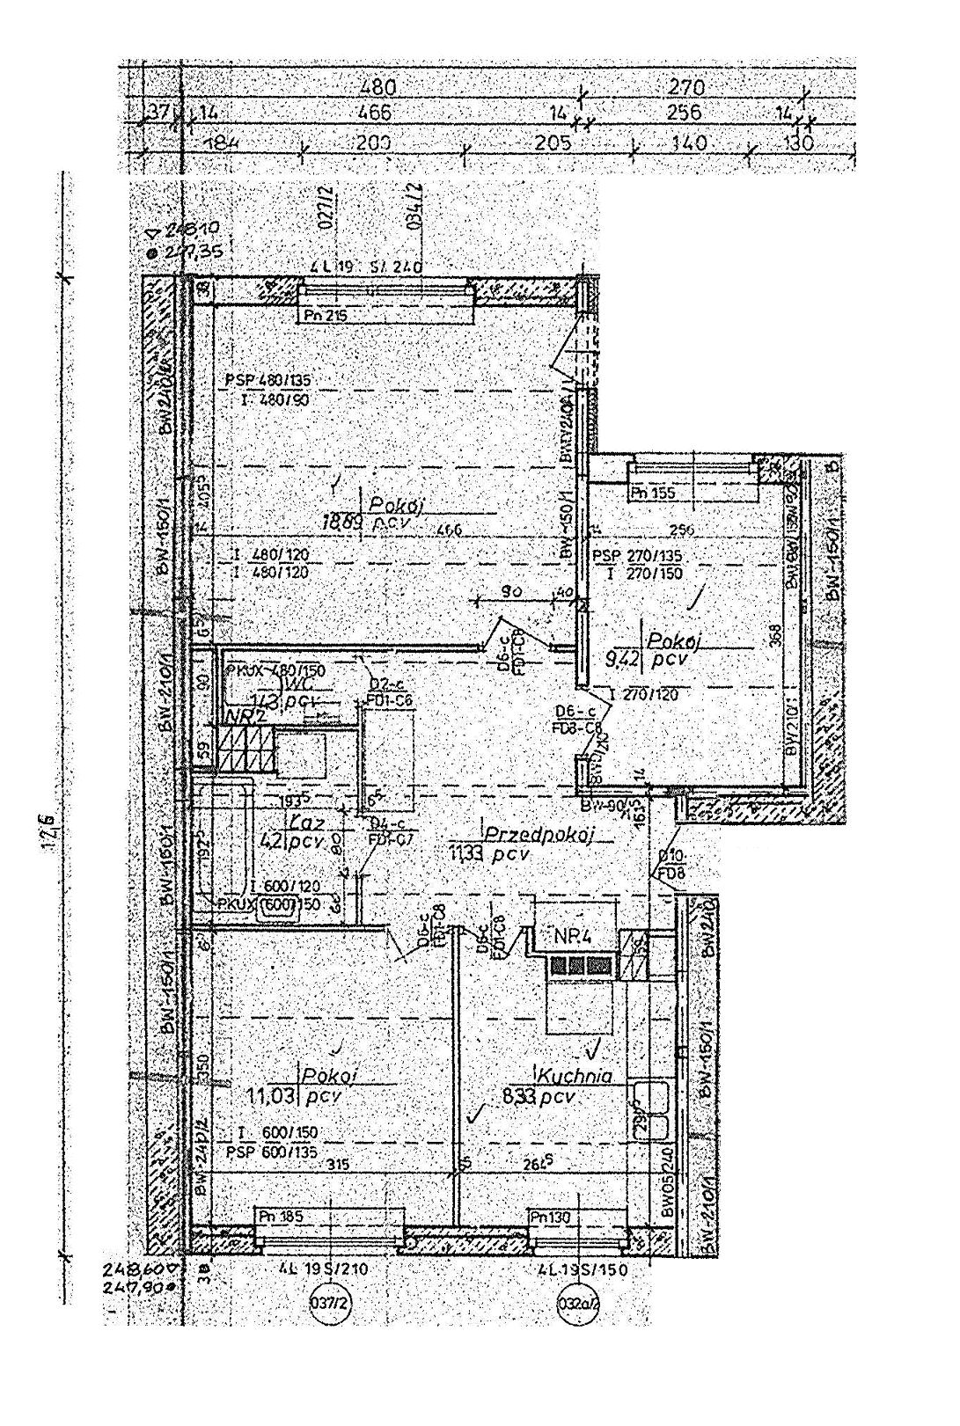

- Opis budynku wraz z obliczeniem mocy grzewczej i doboru urządzeń grzewczych i chłodniczych.

Budynek jest typu jednorodzinnego, jednokondygnacyjnego o konstrukcji murowanej z nieużytkowym poddaszem. Wysokość pomieszczeń użytkowych w świetle wynosi 2,5 m. Ściany zewnętrzne są zbudowane z cegły klinkierowej, warstwy izolacyjnej ze styropianu oraz cegły ceramicznej pełnej. Dla ścian zewnętrznych przyjmuje się gęstość, pojemność cieplną jako średnią w zależności od grubości poszczególnych z warstw. Współczynnik przenikania ciepła oraz zapotrzebowanie na energię cieplną obliczam w programie Purmo OZC 4.0.

Temperatura zewnętrzna zimą: T_{e zima} = -20°C;
Temperatura nasłonecznienia latem: T_{e lato} = 40°C;
Temperatura projektowa zimą: T_{i zima} = 20°C;
Temperatura projektowa latem: T_{i lato} = 23°C;
Temperatura projektowa w łazience (cały rok): T_{łaz} = 24°C.

